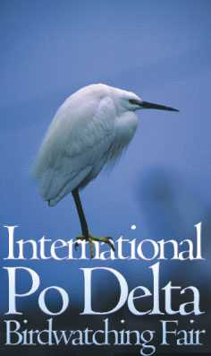
Presentazione del
progetto pilota birdwatching
International Po Delta Birdwatching Fair

“Attrezzare ed allestire i siti naturalistici del Delta”: questo sarà il tema dell’incontro che si terrà giovedì 12 febbraio a partire dalle 10.30 presso la sala Convegni di DELTA 2000 ad Ostellato, dove verrà presentato il progetto pilota birdwatching che coinvolge i territori aderenti al Piano di Azione Locale Leader +. Tale progetto, volto alla valorizzazione ed al miglioramento della fruizione di aree a forte vocazione naturalistica, rientra nel più ampio lavoro di diversificazione dell’offerta turistica territoriale che già da diverso tempo vede impegnati soggetti pubblici e privati. E' in questa logica che il Gruppo di Azione Locale Delta 2000, grazie anche alle risorse dell'azione 1.2.5 del Piano di azione Locale Leader + sta struturando con la collaborazione dell'esperto di birdwatching di fama internazionale Bob Scott un itinerario naturalistico per l'osservazione dell'avifauna nel Delta del Po emiliano-romagnolo.
Il birdwatching, attività molto diffusa e praticata in Inghilterra ed altri stati del Nord Europa, da qualche anno annovera tra le sue fila un sempre maggior numero di appassionati anche in Italia: le zone umide del Delta emiliano romagnolo rappresentano, con una concentrazione di circa 330 specie, un luogo unico per tutti gli appassionati e coloro che si vogliono avvicinare al mondo della natura.
Ad aprire i lavori sarà il presidente di DELTA 2000 Gabriele Melchiorri; seguiranno poi gli interventi di Bob Scott, Francesco Mezzatesta e di Valter Zago, rispettivamente consulente e presidente del Parco del Delta del Po Emilia Romagna.

Comunicato stampa n°2-12/02/04

